# 作业

## 22920212204392 黄勖

1.4 汇编语言与高级语言相比有什么优缺点？

**答：优点：**与高级语言相比，汇编语言编写的程序通常“执行效率更高”。汇编语言编写的程序，可以直接翻译为机器代码，计算机能直接识别，从而有效地控制计算机硬件；而使用高级编程语言编写的程序需要经过一些时间翻译，翻译成机器所能识别的二进制数才能由计算机去执行，占用的空间也更多，降低了计算机的执行效率。总而言之，汇编语言是时间和空间两方面都更有效的程序。

**缺点：**汇编语言功能有限，关键词数量少，又涉及计算机的底层寄存器、主存单元等硬件细节，编写汇编语言比较繁琐汇编的程序代码比较繁琐，可读性不强。在实际编程过程中，又由于汇编语言与处理器密切相关，实际编写的程序通用性差、可移植性差，也更难再其他机型上调试。

1.5 将下列十六进制数转换为二进制和十进制表示

**答：**

（1）FFH ： 11111111B 255D

（3）5EH ： 1011110B 94D

（5）2EH ： 101110B 46D

（7）1FH ： 11111B 31D

1.8 将下列十进制数分别用 8 位二进制数的原码、反码和补码表示

**答：**

（2） -127 11111111 10000000 10000001

（4） -57 10111001 11000110 11000111

（6） -126 11111110 10000001 10000010

（8） 68 01000100 01000100 01000100

1.11计算机中有一个“01100001”编码，如果把它认为是无符号数，它是十进制什么数？如果认为它是BCD码，则表示什么数？又如果它是某个ASCII码，则代表哪个字符？

**答：**

01100001B 是十进制 97

BCD 码：61

ASCII 码：a

1.16什么是标志，它有什么用途？状态标志和控制标志有什么区别？画出标志寄存器 FLAGS ，说明各个标志的位置和含义。

**答：**

标志是一种用于反映指令执行结果或控制指令执行形式的符号。其中状态标志用来记录运行的结果的状态信息，它影响着许多指令的执行结果，在指令的执行过程中它也会被相应的改变；控制标志位的用途主要是控制处理器执行指令，它也可以被指令改变。

FLAGS示意图：

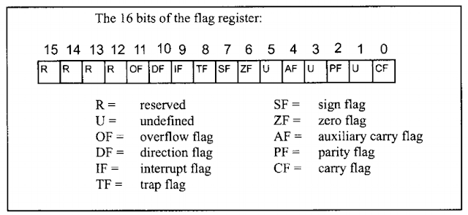

CF 进位标志；

ZF 零标志；

SF 符号标志；

PF 奇偶标志；

OF 溢出标志；

AF 辅助进位标志；

DF 方向标志；

IF 中断允许标志；

TF 陷阱标志

1.19 什么是 8086 中的逻辑地址和物理地址？逻辑地址如何转换成物理地址？请将如下逻辑地址用物理地址表达：

（1） FFFFh:0 （2） 40h:17h （3） 2000h:4500h （4） B821h:4567h

**答：**

**逻辑地址：**在8086处理器中和自行编写代码时，形如 段基地址 : 段内偏移地址 这样一种形式称为逻辑地址。

**物理地址：**在8086处理器中，处理器使用唯一的 20位编号来标志每个物理存储单元，这个编号就是物理地址，它的范围从00000H ～ FFFFFH。

**转换方法：**将逻辑地址中的段地址左移二进制 4 位（16进制只需要左移一位），把得到的结果加上偏移地址就得到了所对应的物理地址。

（1） FFFFh:0 ＝ FFFF0H

（2） 40h:17h ＝ 00417H

（3） 2000h:4500h ＝ 24500H

（4） B821h:4567h ＝ BC777H

1.24说明下列指令中源操作数的寻址方式？如果BX ＝ 2000H， DI ＝ 40H，给出DX的值或有效地址EA的值。

（1） mov dx,[1234h]

（2） mov dx,1234h

（3） mov dx,bx

（4） mov dx,[bx]

（5） mov dx,[bx+1234h]

（6） mov dx,[bx+di]

（7） mov dx,[bx+di+1234h]

**答:**

**寻址方式 值**

（1）直接寻址 EA ＝ 1234H

（2）立即数寻址 DX ＝ 1234H

（3）寄存器寻址 DX ＝ 2000H

（4）寄存器间接寻址 EA ＝ 2000H

（5）寄存器相对寻址 EA ＝ 3234H

（6）基址变址寻址 EA ＝ 2040H

（7）相对基址变址寻址 EA ＝ 3274H